УДК 366.02 /ББК 65.04
Калашников Константин Николаевич
СТРУКТУРА ПОТРЕБЛЕНИЯ ПРОДУКТОВ ПИТАНИЯ
НАСЕЛЕНИЕМ РОССИИ

Аннотация. На основе данных статистической отчётности и социологического опроса жителей одного из регионов СЗФО, Вологодской области, анализируется структура потребления продуктов питания населением современной России. Выявляются основные проблемы и дисбалансы в структуре потребления.

Ключевые слова: структура потребления, продукты питания, норма потребления, РФ.

Пища, её продуктовый состав, режим и характер потребления представляют собой как фактор индивидуального и общественного здоровья, так и культуры, отражающий социокультурный облик жителей стран и регионов [1; 2]. В этой статье поднимается вопрос о типе питания, характерного для жителей современной России. Для обеспечения объективной картины анализ данных официальной статистики, позволяющий оценить масштабы потребления основных, жизненно важных продуктов питания населением страны, дополняется и уточняется данными социологического опроса, проведённого на территории Вологодской области. В качестве критерия оценки достаточности потребление жителями страны тех или иных категорий продуктов разумно использовать рациональные нормы потребления, которые разрабатываются Минздравом РФ и предлагаются в качестве не столько нормативных, сколько ориентировочных. Эти показатели могут пересматриваться в зависимости от текущих социально-экономических и эпидемиологических условий. На основе данных за 2022 год выявлены масштабы отклонений фактических показателей подушевого потребления продуктов питания от рекомендованных. Превышение рациональных норм потребления хлебных продуктов, сахара и растительного масла и, напротив, низкий уровень потребления рыбопродуктов, овощей и фруктов является свидетельством того, что структура питания населения России недостаточно сбалансирована (рисунок 1).
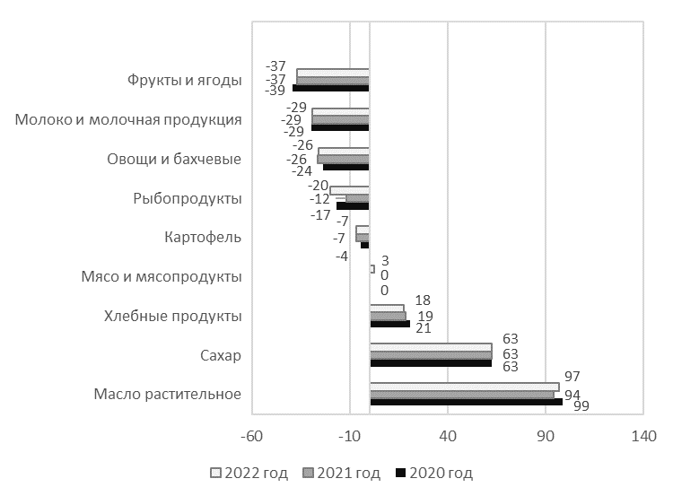
Рисунок 1. Отклонение фактических объёмов потребления основных продуктов питания населением России от рациональной нормы Минздрава РФ, в %
Источник: рассчитано автором по данным Росстата и Минздрава РФ.

Оценки частоты потребления продуктов питания жителями Вологодской области позволяет составить общее представление о том, какая пища составляет их рацион. Количественно частоту потребления того или иного продукта позволяет определить расчёт индекса, отражающего разрыв между ответами, фиксирующими частое и, напротив, редкое употребление продукта в течение недели (рисунок 2).
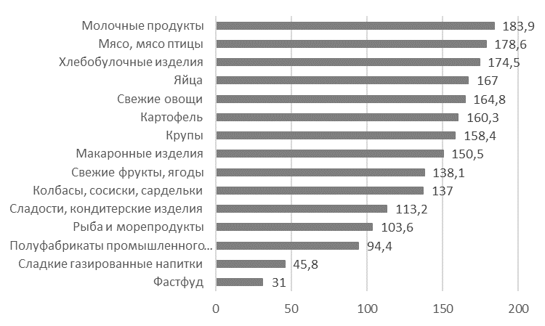
Рисунок 2. Частота потребления* основных продуктов питания
населением Вологодской области по данным социологического опроса (2024 год)
*Индекс показывает разницу между удельными весами групп респондентов, с одной стороны, употребляющих продукты данной категории всегда и часто (2-3 раза в неделю) и, с другой стороны, редко (один раз в неделю) и никогда
Источник: рассчитано автором по данным социологических опросов ФГБУН ВолНЦ РАН.

Особенно часто население Вологодской области употребляет в пищу молочные продукты (индекс частоты употребления в 2024 году составил 184), мясопродукты, включая белое мясо (179), хлебобулочные изделия (175). Свежие овощи по частоте употребления опережают картофель и макаронные изделия, что оценивается как позитивный момент. Положительно рацион населения области характеризует достаточно умеренное потребление вредных для здоровья продуктов – таких, как сладкие газированные напитки (46), фастфуд (31) и даже полуфабрикаты (94). Вместе с тем рыба и морепродукты присутствуют в рационе жителей области крайне ограниченно (104).
Таким образом, превышение рациональных норм потребления хлебных продуктов, сахара и растительного масла и, напротив, низкий уровень потребления рыбопродуктов, овощей и фруктов является свидетельством того, что структура питания населения России недостаточно сбалансирована. Органы власти предпринимают попытки изменить характер потребления ряда пищевых товаров, например, рыбы, но их реализация ограничивается территориальными различиями, необходимостью несения дополнительных затрат на транспортировку продукции.

Библиографический список

- Крылатых Э.Н., Мазлоев В.З. Национальная экономика: обеспечение продовольственной безопасности в условиях интеграции и глобализации: монография. М.: ИНФРА-М, 2014. 240 с.
- Шагайда Н.И., Узун В.Я. Продовольственная безопасность: проблемы оценки // Вопросы экономики. 2015. № 5. С. 63–78.

Информация об авторе
Калашников Константин Николаевич (Россия, Вологда) – к.э.н., старший научный сотрудник, Вологодский научный центр Российской академии наук (160014, Россия, г. Вологда, ул. Горького, д. 56а; e-mail: konstantino-84@mail.ru)
Kalashnikov K.N.
THE STRUCTURE OF FOOD CONSUMPTION THE POPULATION OF RUSSIA
Abstract. The article analyzes the structure of food consumption by the population of modern Russia. The main problems and imbalances in the consumption structure are identified.

Keywords: consumption structure, food products, consumption rate, Russian Federation.

About the author

Kalashnikov Konstantin Nikolaevich (Russia, Vologda) – senior reseacher, Federal State Budgetary Institution of Science Vologda Research Center of the Russian Academy of Sciences (VolSC RAS) (Russia, 160014, Vologda, Gorky Str., 56a, e-mail: konstantino-84@mail.ru).

References

1. Krylatyh Je.N., Mazloev V.Z. Nacional’naja jekonomika: obespechenie prodovol’stvennoj bezopasnosti v uslovijah integracii i globalizacii: monografija. M.: INFRA-M, 2014. 240 p.
2. Shagajda N.I., Uzun V.Ja. Prodovol’stvennaja bezopasnost’: problemy ocenki // Voprosy jekonomiki. 2015. № 5. P. 63–78.

